TERMO DE REFERÊNCIA

AQUISIÇÃO DE COPOS, XÍCARAS, TAÇAS E
CANECAS INSTITUCIONAIS

1. OBJETO

Este Termo de Referência tem o propósito de estabelecer as condições para a aquisição de copos, xícaras, taças e canecas institucionais para uso interno da entidade, contemplando a utilização pelos colaboradores, além de parceiros e demais visitantes, em reuniões realizadas na sede do Sescoop/PE.

2. JUSTIFICATIVA

O Sescoop/PE possui o compromisso de implementar ações buscando estimular o consumo consciente de materiais descartáveis e visando sempre seguir os 3 Rs da Sustentabilidade: Reduzir, Reutilizar e Reciclar. A iniciativa em questão busca diminuir o uso de copos de plástico descartáveis dentro da instituição em uma política alinhada aos princípios do ESG. Nesse sentido, busca adquirir xícaras e canecas de porcelana e taças e copos de vidro para atender às necessidades internas de colaboradores e do público visitante, bem como dos participantes de cursos que são realizados no auditório da sede.

Os itens reutilizáveis serão personalizados e contarão com a marca do movimento Somos Coop, em conformidade com a adesão do Sescoop/PE à campanha nacional de fortalecimento do cooperativismo. O objetivo é divulgar, entre os visitantes, a identidade visual em alinhamento com a Unidade Nacional. Os quantitativos dos itens foram determinados de acordo com a frequência de uso diário e a necessidade de reposição das peças.

3. ESPECIFICAÇÃO TÉCNICA DOS PRODUTOS E/OU SERVIÇOS

Os itens a serem adquiridos estão detalhados conforme abaixo:

ITEM | DESCRIÇÃO | QUANTITATIVO | VALOR UNITÁRIO | VALOR TOTAL
1 | Xícaras de porcelana branca para café com pires, personalizadas, tendo capacidade entre 70ml e 75ml. A impressão deverá ser de três cores. Haverá também impressão de uma frase no pires com uma única cor, conforme arte anexa. Inserir custo de amostra. | 36 xícaras e 36 pires
2 | Xícaras de porcelana branca para chá com pires, personalizadas, tendo capacidade entre 180 ml e 220 ml. Os itens devem ter um design que permita empilhá-los. A impressão deverá ser de três cores. Haverá também impressão de uma frase no pires com uma única cor, conforme arte anexa. Inserir custo de amostra. | 36 xícaras e 36 pires
3 | Canecas de porcelana brancas personalizadas com capacidade entre 330ml e 360ml. A marca externa deverá ser impressa em três cores. O interior deverá ser pintado em 1 cor, entre verde escuro, amarelo canário e verde claro, a critério do Sescoop/PE. Inserir custo de amostra. | 100 canecas
4 | Copos de vidro transparente personalizados com capacidade entre 300ml e 330 ml. A impressão da marca deverá ser feita em três cores, conforme arte anexa. Inserir custo de amostra. | 36 copos
5 | Taças de vidro transparente personalizadas com capacidade entre 450 e 490 ml. A impressão da marca deverá ser feita em três cores, conforme arte anexa. Inserir custo de amostra. | 36 taças

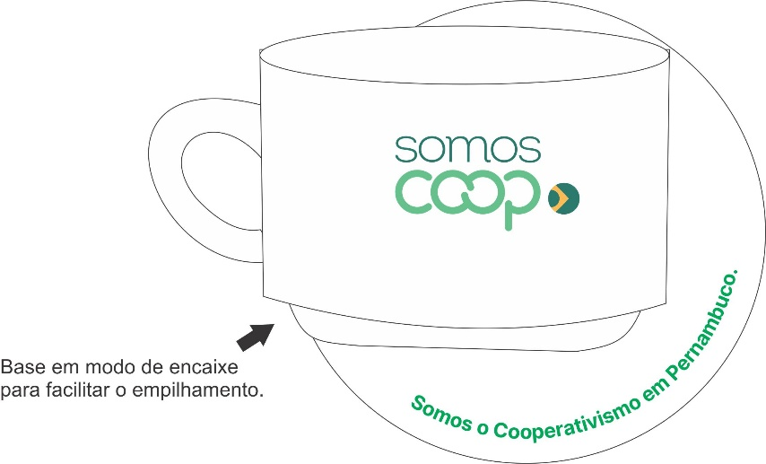


ITEM I – Modelo Xícara de
ITEM II – Modelo Xícara de
Chá – design curvo.

Café – design curvo.



ITEM III – Caneca com interior colorido.




ITEM V – Modelo Taça de Vidro

ITEM IV – Modelo Copo de Vidro

4. OBRIGAÇÕES DA CONTRATADA

- Apresentar amostras de cada um dos itens, antes da confecção de todo o pedido, de forma que possa ser verificada a adequação;
- Entregar os produtos conforme as especificidades deste TR;
- Entregar os produtos na sede da entidade, na rua Manoel Joaquim de Almeida, 165, Iputinga, Recife/PE. CEP: 50670-370, durante o horário de expediente, de segunda a sexta, das 8h às 12h ou das 13h às 17h;
- Comprometer-se a repor os itens que chegarem quebrados à sede.

5. DA APRESENTAÇÃO DA PROPOSTA

A proposta deverá ser confeccionada com o timbre da empresa, contendo seu CNPJ, validade da proposta, data, nome completo, assinatura do responsável pela informação, e deverá ser enviada via e-mail para licitacoes@sistemaocbpe.coop.br ou para o endereço do SESCOOP/PE, Rua Manoel Joaquim de Almeida, 165 – Iputinga, no prazo de 05 (cinco) dias a contar da publicação deste Termo de referência, conforme Portaria nº 007/2019 – Art. 2º - Parágrafo Segundo indica que “Na hipótese prevista no § 1º, alínea “C”, desde artigo, decorrido o prazo de 05 (cinco) dias úteis contados da emissão do e-mail ou correspondência, não havendo resposta, o responsável pela pesquisa de preços deverá reiterar o pedido. Se, decorrido o prazo de 05 (cinco) dias desde a reiteração do e-mail, a consulta persistir sem resposta, pode-se prosseguir com os demais procedimentos relacionados à estimativa de preços, com base nas propostas já obtidas, ainda que em número inferior a três, desde que comprovada a adoção dos procedimentos anteriores.” Caso haja dúvidas, comunicá-las pelo telefone: (81) 3032.8320 / 9.9861.0231.

6. DA DOTAÇÃO ORÇAMENTARIA

As despesas resultantes desta contratação serão cobertas por recursos financeiros previamente alocados no Orçamento do SESCOOP/PE para o exercício do ano de 2024, conforme especificado:

Centro Orçamentário: 2.3.01.02.0001 – Manutenção Funcionamento - ADFIN
Conta Orçamentária: 3.1.02.01.04 – Material de Consumo

7. DA PROTEÇÃO DE DADOS PESSOAIS

7.1. A CONTRATADA não poderá utilizar os dados pessoais ou informações a que tiver acesso em decorrência do contrato para outras finalidades que não a execução das obrigações contratadas.

7.2. Quando solicitado pelo CONTRATANTE ou, alternativamente, tão logo extinto o contrato, pelo cumprimento das suas obrigações ou por outros motivos, deverá a CONTRATADA eliminar de forma segura todos os dados pessoais e informações relativos aos colaboradores da CONTRATANTE a que teve acesso em razão da contratação;

7.3. Ao contrato se aplicarão, no que couber, as disposições da Lei nº 13.709/2018 (“Lei Geral de Proteção de Dados - LGPD”) e outras que vierem a alterá-la, em especial quanto ao tratamento de dados pessoais nas atividades a serem executadas;

7.4. A CONTRATADA, sempre que necessário, deverá auxiliar o CONTRATANTE no atendimento aos direitos estabelecidos na Lei Geral de Proteção de Dados Pessoais, providenciando todas as informações e ações solicitadas pelo CONTRATANTE no prazo máximo de até 72 (setenta e duas) horas;

7.5. A CONTRATADA será exclusivamente responsabilizada pelos eventuais ilícitos causados a partir do descumprimento das disposições contidas na LGPD e outras normas correspondentes, possuindo o CONTRATANTE o direito irrestrito de regresso caso seja demandado em ação judicial ou extrajudicial por ato praticado pela CONTRATADA ou seus representantes;

7.6. A CONTRATADA declara estar ciente que cláusulas complementares relacionadas à proteção de dados pessoais e segurança da informação, poderão ser incluídas no contrato oportunamente firmado.

Recife, 31 de maio de 2024.

Luís Everaldo de Oliveira
Gerente de Operações

Vanessa Sueidy de Souza
Assessora de Comunicação

